Je rêve parfois…

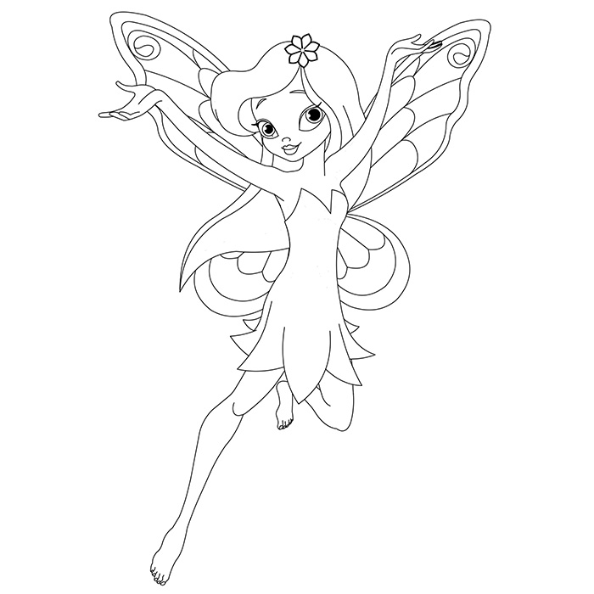
Je rêve parfois
Que de jolies fées
Me tendent les bras
Mais quand je m'éveille
Je sais que la plus jolie
La plus jolie fée de la terre
C'est ma maman à moi.

